**Họ và tên: Nguyễn Thiện Quân**

**MSSV: 63133091**

**Lớp: 63.CNTT-2**

**Câu 1: Java Swing – Game con rắn:**

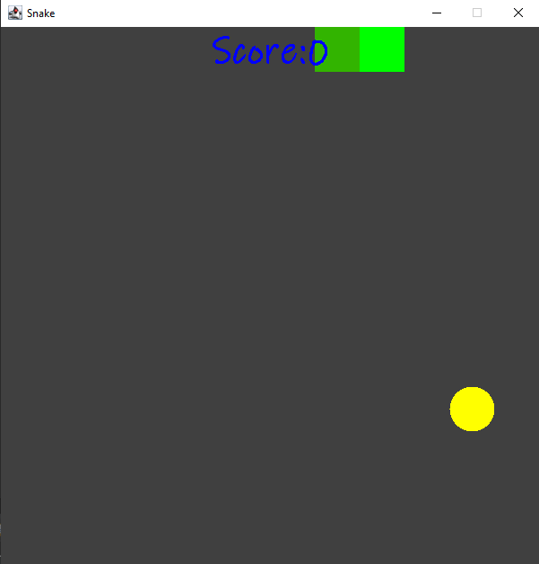

Màn hình game over:

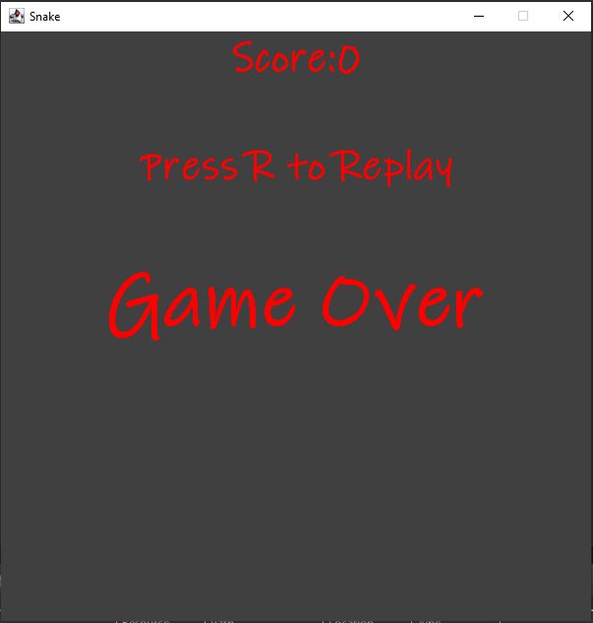

**Câu 2: Android – App lịch**

Tháng 3:

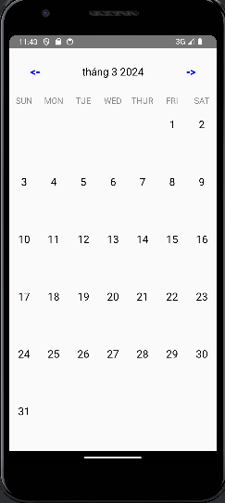

Tháng 4:

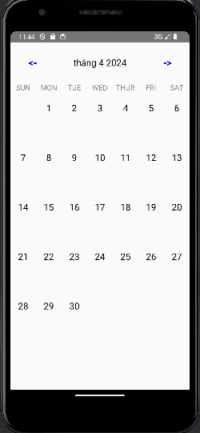

**Câu 3: Android – Giới thiệu bản thân:**

